**Принципиальная электрическая схема**

В нашем случае используется зеркальная антенна с одномерным сканированием в горизонтальной плоскости. Составим ее электрическую схему:

4

3

2

1

4

3

5

6

7

5

3

Электрическая принципиальная схема антенны:

1 – зеркальная антенна; 2 – облучатель; 3 – прямоугольный волновод;

4 – поворот волноводного тракта под прямым углом (изгиб);

5 - переход от волновода с прямоугольным сечением к волноводу с круглым сечением;

6 – вращающееся сочленение; 7 – круглый волновод

**Расчёт основных характеристик и геометрических размеров антенны.**

Длинна волны : = 3.5 см

Требуемая полоса частот: ±10%

Ширина ДН : 2Θ0.7= 4 град

Допустимый УБЛ: q = -21 Дб

По заданной ширине луча осуществляется расчет диаметра зеркала с учетом уровня боковых лепестков (УБЛ). Согласно заданию допустимый уровень УБЛ равен минус 26 дБ. Ниже в таблице 1 приведены данные из таблицы 1 пособия [1], соответствующие УБЛ равному минус 26 дБ.

Таблица 1

|  |  |  |  |  |  |  |
| --- | --- | --- | --- | --- | --- | --- |
| Круглый раскрыв $ξ=\frac{r}{R}, u=kR\sin{Θ}$ | | | | | | |
| $$\text{2}{\text{Θ}}_{\text{0.7}}$$ | УБЛ, дБ | КИП $ν$ | Амплитудное распределение | $$Δ$$ | $$n$$ | ДН |
|  | -21 | 0.943 |  | 0,4 |  |  |

Где R - радиус зеркала, $\text{ 2}{\text{Θ}}_{\text{0.7}}$- ширина ДН, $λ_{i}(u)$- лямбда функции, $λ$- длина волны излучения, $ν$- коэффициент использования поверхности.

Из приведенной таблицы следует:

$\text{2}{\text{Θ}}_{\text{0.7}}=$

Тогда радиус зеркала:

$R=\frac{64,2}{2}*\frac{λ}{\text{2}{\text{Θ}}_{\text{0.7}}}=32.1*\frac{3,5}{4}=28,09 см$*.*

Площадь раскрыва зеркала:

S= $πR^{2}$ =2477,61

Расчёт геометрических размеров зеркала :

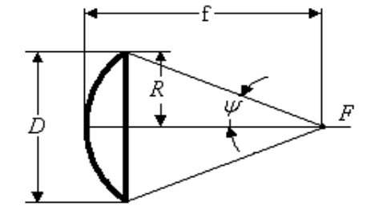

Фокусное расстояние равно :

$$f=1.4\frac{R}{2}=19.7 см$$

Угол раскрыва равен :

$$Ψ=2arcctg\left(\frac{2f}{R}\right)={71}^{o}$$

Аналитическое выражение для амплитудного распределения по раскрыву имеет вид:

$Aрс\left(r\right)=$, $ξ=r/R$

Нормированное амплитудное распределение будет иметь вид:



[см]

**Расчет диаграммы направленности рупорного облучателя**

Связь ДН облучателя и амплитудного распределения по раскрыву :

$$E\left(r\right)=f\left(ψ\right)*\frac{1+\cos\left(ψ\right)}{2}$$

В данном соотношении $f\left(ψ\right)$- ДН облучателя, $E\left(r\right)$– амплитудное распределение.

Выразим из ДН облучателя:

$f\left(θ\right)=\frac{2*E\left(r\right)}{1+cos⁡(ψ)}$

Данное соотношение справедливо при пересчете координаты $r$ в координату $ψ$:

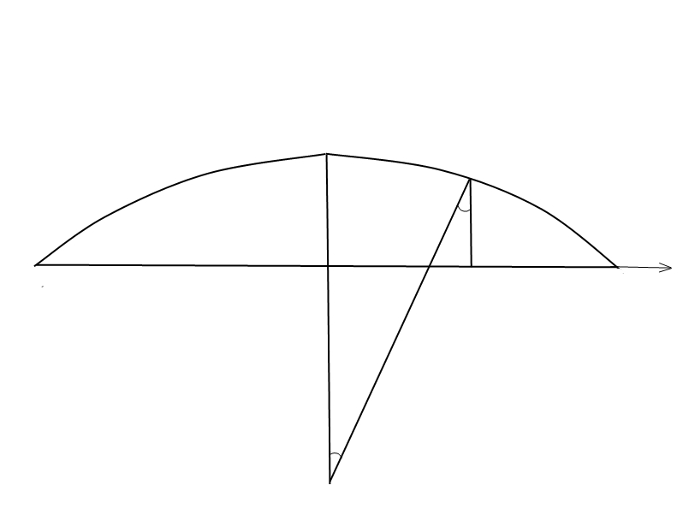

*F*

*0*

$$R_{1}$$

*Зеркало*

$$ψ$$

$$R_{2}$$

$$r_{2}$$

r

$$r_{1}$$

r

Из рисунка следует:

$$\sin\left(ψ\right)=\frac{r_{1}}{R_{1}}=\frac{r_{2}}{R_{2}} ;$$

$\left(R_{1}+R_{2}\right)\sin\left(ψ\right)=(r_{1}+r_{2})$;

Учитывая, что $R_{1}+R_{2}=ρ$, где $ρ$ есть расстояние от фокуса до точки на зеркале при некотором $ψ$, а $r_{1}+r_{2}=r$, где $r$ текущее значение аргумента функции $E\left(r\right)$, при том, что $ρ(ψ)=\frac{2f}{1+cos⁡(ψ)}$, где $f$– фокусное расстояние, получим:

$r=\sin\left(ψ\right)*ρ=\frac{2fsin\left(ψ\right)}{1+\cos\left(ψ\right)}$;

Тогда диаграмма направленности облучателя будет иметь следующий вид:

$f\left(θ\right)=\frac{2*E\left(ψ\right)}{1+cos⁡(ψ)}=\frac{2*\left\{0.5+{\left[1-{\left(\frac{2fsin\left(ψ\right)}{(1+\cos\left(ψ\right))*R}\right)}^{2}\right]}^{3}\right\}}{1+cos⁡(ψ)}$.

Hормированная ДН облучателя по мощности $\frac{f\left(θ\right)}{f\left(0\right)}$ и аппроксимирующая её функция в виде $cos{(θ)}^{n}$, при n=0,8.



**Выбор облучателя**

Выбранное амплитудное распределение по раскрыву формируется облучателем. По рассчитанной ДН облучателя выбирается сам облучатель. В данном проекте будет использован рупорный пирамидальный облучатель ввиду относительной простоты расчета его геометрических размеров, хороших диапазонных свойств и большой пропускаемой мощности.

Ширина диаграммы направленности облучателя ${2θ}_{0.7}$



Ширина диаграммы направленности облучателя равна: ${2θ}_{0.7}=97 град$

По ширине ДН определяется ширина $a_{p}$ и высота $b_{p}$ рупора:

$a_{p}={80}^{0}\frac{λ}{{2θ}_{0.7}}=2.9$ см ;

$b_{p}={53}^{0}\frac{λ}{{2θ}_{0.7}}=1.9$ см .

**Расчёт прямоугольного волновода**

Рассчитаем волновод, питающий рупор. Для этого воспользуемся соотношением для выбора поперечного сечения волновода [2, 3.9]:

0.6 $λ<a<0.9λ$;

$b≈0.5a$.

Выбираем размер волновода в соответствии с установленными нормами:

Пусть $a=2.8$ см и $b=0.5a=1.4$ см

Допустимая передаваемая мощность в волноводе определяется:

$P_{доп}=\left(\frac{1}{3}⋯\frac{1}{5}\right)P_{max}$;

$$P_{max}=\frac{abE_{max}^{2}\sqrt{{\left(1-\frac{λ}{2a}\right)}^{2}}}{\left(480πk_{св}\right)},$$

где $E_{max}=30000\frac{В}{см}$- напряженность электрического поля, при которой происходит пробой в воздухе, $k_{св}=\frac{1}{k_{бв}}=1.134.$

$P_{max}=\frac{abE_{max}^{2}\sqrt{{\left(1-\frac{λ}{2a}\right)}^{2}}}{\left(480πk_{св}\right)}≈0.8 мВт$.

$P_{доп}=\frac{1}{5}*P_{max}=0.16$ мВт.

**Диаграмма направленности антенны**

В соответствии с данными таблицы 1 выражение для ДН антенны имеет вид:

$F(Θ)=$,

где $u=kR\sin{Θ}, k=\frac{2π}{λ},Λ_{p}\left(u\right)={p!\left(\frac{u}{2}\right)}^{-p}J_{p}\left(u\right),$



$$J_{p}\left(u\right)- функция Бесселя,$$

$$Δ=0.4$$

град



Для оценки уровня УБЛ, выразим в децибелах:

град

Согласно заданию, антенная система должна работать в полосе частот $±10\%.$

Как видно из графика уровень УБЛ не превышает заданного.

Ширина полосы пропускания соответствует заданной.

Согласно заданию, антенная система должна работать в полосе частот $±10\%.$ Поэтому необходимо провести расчет ДН антенны на длине волны $λ_{1}=λ-0.1λ=3.15 см$ и на длине волны $λ_{2}=λ+0.1λ=3.85см$.

Ниже графики ДН в децибелах для $λ_{1}$ и $λ_{2}$ соответственно.



град



град

Из приведенных выше графиков можно сделать вывод: УБЛ не превышает во всех двух случаях требуемый уровень, незначительно меняется полоса пропускания.

**Расчет энергетических характеристик антенны**

КНД прямо пропорционален площади раскрыва и КИП и обратно пропорционален квадрату длины волны:

$D=\frac{4π}{λ^{2}}S_{a}ν$,

Проектируемая антенна имеет круглый раскрыв, следовательно, площадь раскрыва равна

$S_{а}=πR^{2}=2477,61 {см}^{2}$.

Значение КИП для выбранного амплитудного распределения приведено в таблице 1 $(ν=0.943)$. Подставляя значения в получим КНД:

$D=\frac{4π}{λ^{2}}S_{a}ν=2395.5$

КПД антенны определяется следующим образом

$η=1-{cos⁡}^{2n+1}Ψ$,

где $Ψ$- угол раскрыва, n – степень косинуса, являющегося аппроксимирующей функцией ДН облучателя.

КПД:

$$η=1-\cos^{2.6}\left(71\right)=0.946$$

Коэффициент усиления зеркальной антенны определяется как произведение КПД на КНД:

$$G=ηD=2265.6$$

**Расчет фидерного тракта**

В данном пункте производится расчет элементов фидерного тракта согласно электрической принципиальной схеме.

**Расчет вращающегося сочленения**

Вращающиеся сочленения предназначены для передачи высокочастотной энергии от неподвижного передатчика к антенне, вращающейся с заданной скоростью в горизонтальной или вертикальной плоскости. Главная задача проектирования вращающихся сочленений – обеспечить постоянство передаваемой мощности при вращении антенны. Для этого в сочленениях должны применяться линии с симметричной относительно оси вращения конфигурацией поля. Широко распространены волноводные вращающиеся сочленения с симметричной волной типа Е01. В этих сочленениях при переходе от прямоугольного волновода с волной Н01 к круглому волноводу, в последнем возникает рабочая волна Е01 и более низкая паразитная волна Н11, которая имеет несимметричную структуру. Энергия этой волны в круглом волноводе равна ~ 1%, поэтому необходимы специальные устройства для гашения этой волны (допустимое содержание паразитных несимметричных волн 0.1% по мощности).

В конструкциях сочленений для подавления паразитных волн широко применяют два вида устройств: «гасящие объёмы» и резонансные кольца.

Полоса пропускания сочленений с «гасящими объёмами» не превышает 2% (при КБВ 0,85). Сочленения с резонансными фильтрующими кольцами имеют полосу пропускания 7-10 %. Учитывая, что в задании указана полоса частот 10%, выбираем сочленение с резонансными кольцами.

1. Радиус круглого волновода сочленения

$0.76λ<D_{круг}<0.97λ$,

$$2.66<D_{круг}<3.395$$

причём выбрать нужно значения R, совпадающие с приведенными на одном из графиков [3, (фиг. 18, 19, 20)]:

$R_{круг}=1.6$ cм ;

$D_{круг}=2*R_{круг}=3.2$ см

$$\frac{2πR_{круг}}{λ}=2.8$$

1. Из графика [3, стр. 28, фиг. 19.] определяется значение $\frac{r_{0}}{R}=0.0191$, тогда

$r_{o}=R_{круг}*0.0191=0.0306$ см.

1. Форму сечения кольца зададим круглой.
2. По формуле [3, стр. 28, (12)] находим диаметр кольца:

$$2r_{o}=\frac{2d}{2}=d$$

$d=2*0.0306=0.0612$ см.

1. Из графика, соответствующего выбранному значению $\frac{r_{0}}{R}$, находим величину внутреннего радиуса кольца, соответствующую нулевому значению реактивного шунтирующего напряжения:

$r=1.16*\frac{R}{2π}=\frac{1.16*1.6}{6.28}=0.3$ см.

1. Длина вращающегося сочленения выбирается из условий отсутствия резонанса на волне типа Н11. Если угол между входным и выходным прямоугольным волноводом равен 0о или 180о , то длина вращающегося сочленения выбирается следующим образом:

$L=L_{1}+{2L}_{2},$

$L_{1}=\left(2n+1\right)\frac{λ_{H11}}{4}$,

где n=1,2;

$L_{2}=n\frac{λ_{H11}}{2}$,

где n=1,2,3;

$λ_{H11}=\frac{λ}{\sqrt{1-{\left(\frac{λ}{λ_{крН11}}\right)}^{2}}}$,

$λ_{крН11}=3.4*1.6=5.44$ см;

$L_{1}$– расстояние между кольцами;

- расстояние от кольца до стенки прямоугольного волновода.

Подставляем численные значения в выше перечисленные формулы при n=1и получаем:

$λ_{Н11}=4.5$ см,

$L_{2}=\frac{λ_{Н11}}{2}=2.25$ см;

$L_{1}=3\frac{λ_{Н11}}{4}=3.375$ см;

${L=L}_{1}+{2L}_{2}≅7.875$ см.

**Расчет прямоугольного волновода**

В фидерном тракте будет использован прямоугольный волновод, аналогичный питающему рупорный облучатель волноводу, рассчитанному выше (пункт 7).

**Расчет изгибов волноводного тракта**

Размеры отражателей выбираются из условия обеспечения минимального коэффициента отражения:

$X_{E}=0.4b=0.56$ см.

**Рассчёт точности антенны**

Технические допуски на точность изготовления зеркальных антенн определяются допустимой величиной отклонения фазового фронта в раскрыве зеркала от синфазного.

Источниками фазовых ошибок в раскрыве зеркальной антенны являются:

1. Отклонение формы зеркала от расчетной;
2. Смещение фазового центра облучателя из фокуса параболоида;
3. Отклонение волнового фронта поля облучателя от сферического.

=2.2*

м



Допустимое смещение облучателя из центра фокуса:



0.0065 м



0.0065 м

Максимальная величина случайной ошибки:



n=3 для серийного производства и n=4…5 при специальной более совершенной технологии.

Максимальное отклонение профиля антенны не превышает:



 В соответствии с вышеперечисленными формулами дисперсия фазовой ошибки в раскрыве зеркала, обязана случайному характеру

Среднеквадратичная ошибка равна:





Где n=3

Тогда с учётом этой формулы КУ зеркальной антенны будет равен:



835.2